ПРЕСС-РЕЛИЗ
Кадастр и регистрация без очередей
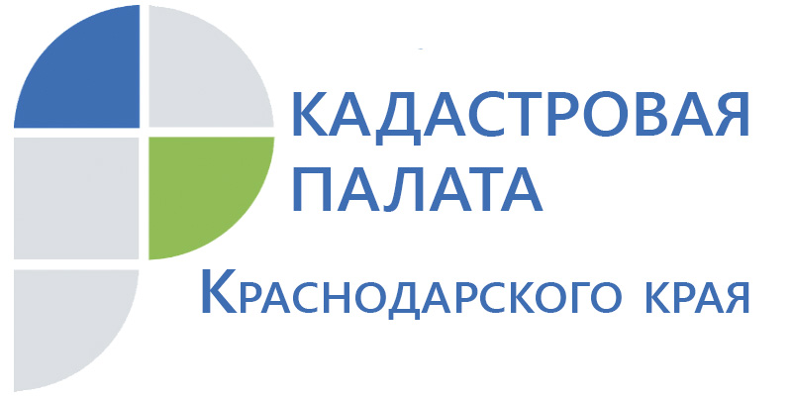
В современном обществе, как никогда актуально стоит вопрос нехватки времени, умения его правильно распределять и даже экономить. График современного человека уплотнен до предела, рабочий день зачастую ненормирован, и не всегда удается сделать намеченное в срок.
В целях экономии времени, органами, осуществляющими государственные функции, повсеместно принимаются меры по повышению доступности государственных услуг. Так, к примеру, Федеральным законом от 13.07.2015 № 218-ФЗ «О государственной регистрации недвижимости» предусмотрена возможность предоставление услуг по выезду к заявителям с целью доставки документов, подлежащих выдаче после осуществления государственного кадастрового учета и (или) государственной регистрации прав документов (части 19 и 20 статьи 29 Закона), посредством курьерской доставки.
В соответствии с частью 19 статьи 29 Закона подлежащие выдаче после осуществления государственного кадастрового учета и (или) государственной регистрации прав документы могут быть доставлены органом регистрации прав лицам, указанным в частях 13 – 17 данной статьи, посредством курьерской доставки, при наличии указания на такой способ доставки в заявлении о государственном кадастровом учете и (или) государственной регистрации прав. При этом частью 20 статьи 29 Закона № 218-ФЗ устанавливается, что курьерская доставка документов осуществляется за плату (приказ Минэкономразвития России от 31.05.2016 № 337).
Кроме того у заинтересованных лиц имеется возможность получения дополнительных услуг. Кадастровой палатой по Краснодарскому краю осуществляет выездной прием к заявителям:
– с целью доставки запросов о предоставлении сведений, содержащихся в Едином государственном реестре недвижимости, и прилагаемых к ним документов к месту оказания государственных услуг;
– по курьерской доставке заявителям документов, подлежащих выдаче по результатам рассмотрения запросов о предоставлении сведений, содержащихся в Едином государственном реестре недвижимости.
Услуги по выезду к заявителям оказываются как на возмездной, так и на безвозмездной основе. Для ветеранов Великой Отечественной войны, инвалидов Великой Отечественной войны, инвалидов I и II групп (при предъявлении подтверждающих документов) услуга предоставляется бесплатно.
За период с 01.01.2019 по 15.11.2019 Кадастровой палатой по Краснодарскому краю было оказано более 11 300 услуг по курьерской доставке документов заинтересованным лицам.
Узнать подробности о платных услугах, оказываемых органом регистрации прав, можно позвонив по номеру телефона 8-861-992-13-10 либо отправив письмо на адрес электронной почты fgu-plan@mail.ru.
Предоставление органом регистрации прав платных услуг осуществляется на территории всего края – достаточно обратиться в любой территориальный отдел Кадастровой палатой по Краснодарскому краю, функционирующий в каждом районе Краснодарского края.
_____________________________________________________________________________________________
Пресс-служба Кадастровой палаты по Краснодарскому краю
press23@23.kadastr.ru

